​​
2025-01-30

DĖL ATSAKYMŲ Į TIEKĖJŲ KLAUSIMUS

Uždaroji akcinė bendrovė „Vilniaus vystymo kompanija“ (toliau – Pirkėjas), vykdydama „VILNIAUS KONGRESŲ CENTRO ATVIRAS ARCHITEKTŪRINIS PROJEKTO KONKURSAS“ (CVP IS Nr. 5544883) pirkimą (toliau – Pirkimas) gavo tiekėjo klausimus ir siunčia atsakymus į tiekėjo klausimus. Pateikiamas atsakymas laikomas neatsiejama Pirkimo dokumentų dalimi, ir jo nuostatos turi viršenybę prieš ankstesniuose Pirkimo dokumentuose išdėstytas nuostatas.
Siekdami išvengti turinio interpretacijų, tiekėjo klausimą cituojame tiksliai taip, kaip buvo pateiktas CVP IS priemonėmis (tekstas neredaguotas).

Eil.  Nr. | Klausimai | Atsakymas / paaiškinimai
 | Laba diena,  norime paklausti: Šiuo metu yra keičiamas teritorijoje galiojantis detalusis planas (T00055054). Keičiamo teritorijų planavimo dokumento rengimo proceso Nr.: K-VT-13-25-716). Dalyviai kviečiami vadovautis konkurso užduotimi ir joje numatytais erdviniais reikalavimais, kurie neprieštarauja Vilniaus miesto bendrajam planui. Detaliojo plano sprendiniuose numatytas servitutas, pažymėtas SPS 1 priedo Konkurso užduotis 52 psl. Ar šis servitutas DP sprendiniuose yra koordinuotas, ar konkurso sprendiniuose galima siūlyti tikslinti vietą, koreguoti kryptį, nekeičiant DP (duotoje topo nuotraukoje) numatytų parametrų?  Pridedama: detaliojo plano sprendiniai | Konkurso užduotyje pateikta užstatymo schema yra preliminari. Konkurso dalyviai, vadovaudamiesi pateikta sprendinių logika, įvertinę transporto judėjimą bei įvažiavimų ir išvažiavimų organizavimą, gali siūlyti ribų korekcijas, nekeičiant schemos principų. Visi siūlomi pakeitimai turi būti aiškiai pavaizduoti schemose ir pagrįsti argumentais. Siūlomi sprendiniai turėtų išlaikyti servitutą kongresų centro pastato sklypo dalies pusėje ir užtikrinti visavertį transporto judėjimą pagal Konkurso užduotyje pateiktas transporto judėjimo schemas.
 | 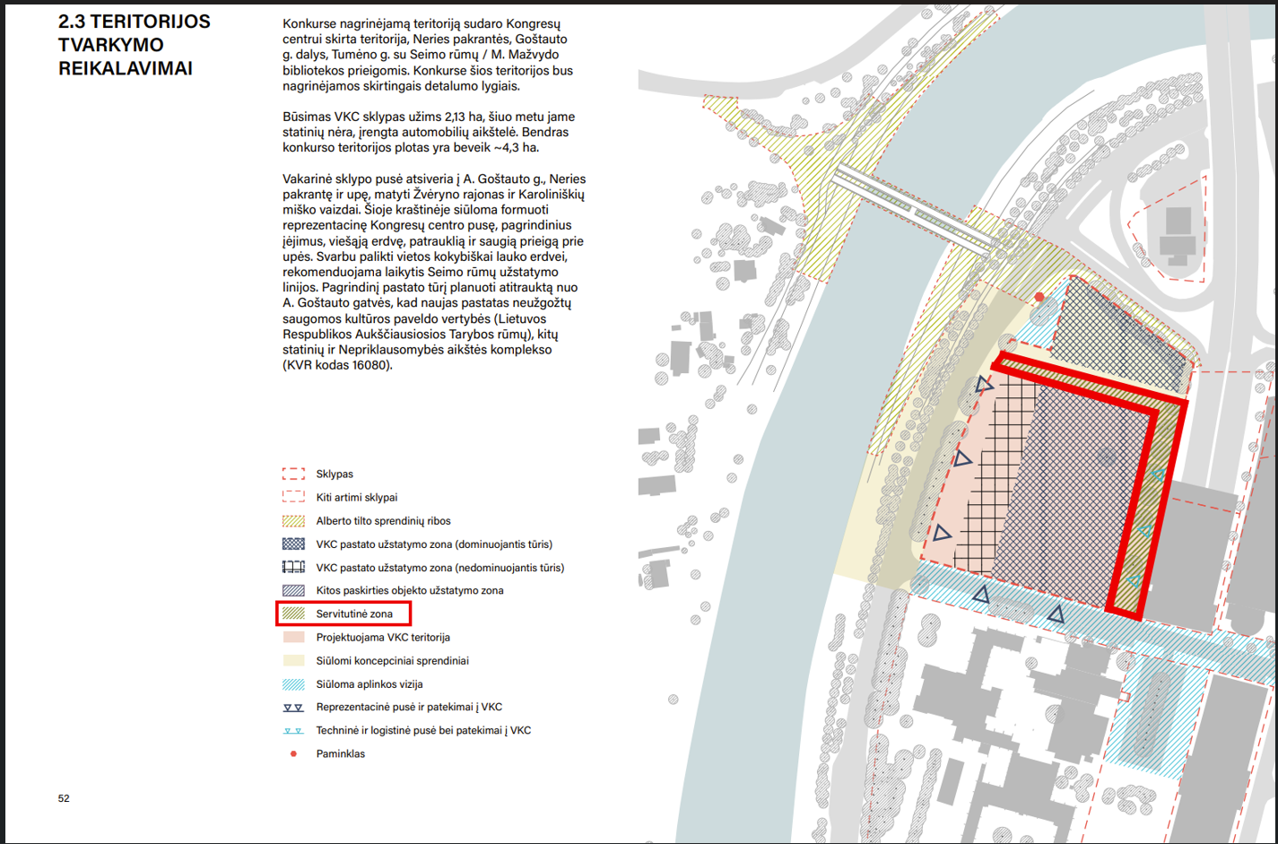

Rengė: Viešųjų pirkimų specialistė Vaida Adamkevičiūtė, tel. +37069641225, el. p. vaida.adamkeviciute@vilniausvystymas.lt

